填写说明
整个申报材料共由以下几部分组成：项目基本信息表（信息表第一页、信息表第二页、信息表第三页、信息表第四页、信息表第五页、信息表第六页）、项目申报书（申报书主体、相关附件列表、附件审查表） 和相关附件组成。如下图所示（此图为系统中截取图像），各相关部分说明如下：
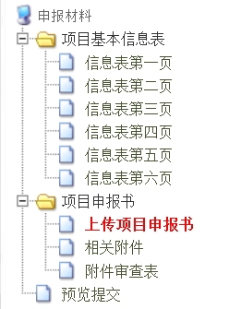
- 项目基本信息表中相关信息：
- 项目主管部门：徐州市科学技术局
- 承担单位：江苏师范大学
- 单位地址：江苏省徐州市铜山新区上海路101号
- 项目联系人：卜伟
- 联系人职务：科长
- 联系人办公电话：0516-83656193
- 联系人手机号码：15895200790
- 联系人E-mail: kyy@jsnu.edu.cn
- 项目负责人：填写项目申请人本人姓名
- 项目负责人类型：选择“单位法人委托人”
- 项目类别：选择“无”
12、项目起止时间：2024年9月1日-2027年8月30日
13. 项目基本信息表第六页“项目参加人员”中请注意“为本项目工作时间”系统中的单位是“百分比”！这里请大家注意每位人员“本项目工作时间”必须60%以上。
14、项目基本信息表中共包含六页内容，请完整填写。
- 项目申报书中相关说明
申报书填写分为三部分：上传项目申请书、相关附件和附件审查表。首先来说明“上传项目申请书”部分,点击“上传项目申报书”，系统会出现以下界面。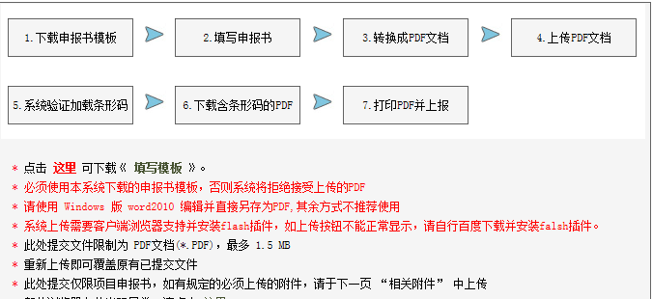

请大家仔细阅读界面中文字说明，严格按照操作执行，项目申报书封面请按系统生成的封面内容为准。在下载好《填写模板》后的填写过程中，有几点需要注意的问题。

1、填写申请书《填写模板》左上角的“指南代码”时，请查看“项目基本信息表”中的信息表第一页所选择的指南代码填写。
２、左上角的“项目受理号”是提交后自动生成的，在线填写完毕所有内容后，点击“打印项目申报材料”后，项目受理号会自动出现在申请书封面左上角。这里发现了一个办法可以让大家在 正式提交 申报材料前查看到自己的项目受理号，即先点击左边列表中的，进入界面后再点击，然后进入新的界面后再点击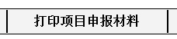，会出现如下界面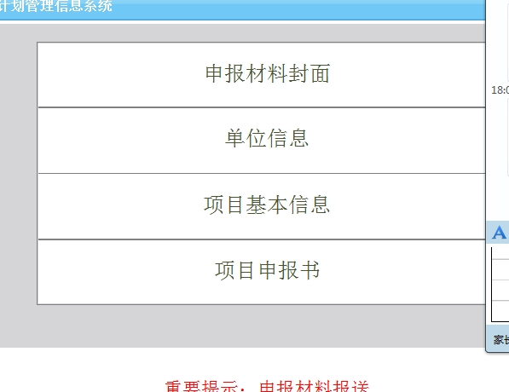
点击“申报材料封面”，就会查看到封面左上角的项目受理号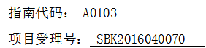，可以把这个号码记录下来，填写在下载好的《填写模板》中。
3、“相关附件”和“附件审查表”的说明请见后面。
- 附件材料相关要求：
根据省厅要求，需要提供的附件材料基本包括包括以下六类：
1、项目申请人博士学位证书复印件或副高及以上专业技术职称复印件；
2、身份证复印件；
3、项目申请人正式在编证明，包括2024年1月份工资、公积金及养老、医疗、失业保险金等材料（科研院集中办理)
4、近期已发表与本项目有关的主要论著扫描件（如果篇幅过大，可以只提供封面、摘要、目录、版权页等扫描件；如数量较多，可以只提供最高水平或最具代表性的附件）；
5、获得学术奖励情况证书扫描件；
6、其他相关附件材料。
特别提醒，每一类项目附件材料要求不同，请大家根据系统中的项目申报书具体要求应传尽传！
大家需要在系统中填写《申报项目附件材料审查情况表》，审查表中只填写“附件名称”，无需填写“备注”，“备注”由项目主管部门填写审查意见。
- 纸质材料包括
请大家按照如下步骤来打印整个申报材料
1.装订成册申报材料（正反面打印）：按封面、单位信息、项目基本信息表、项目人员信息、项目申报书、相关附件的顺序装订。
2. 为方便各学院科研秘书统计，请大家填写《XXXXXX项目申报汇总表》电子版给本单位科研秘书，方便科研秘书进行统计。
- 电子版提交
填写完成，检查没有问题后，请点击提交。
请注意最后打印出来的纸质版申请书必须要带水印或条形码！并完成所有的签字！

